调整区域：上海浦东新区九六广场附近 （城市编码:310100）

时间段：2021-01-01 00:00~23:59

调整前

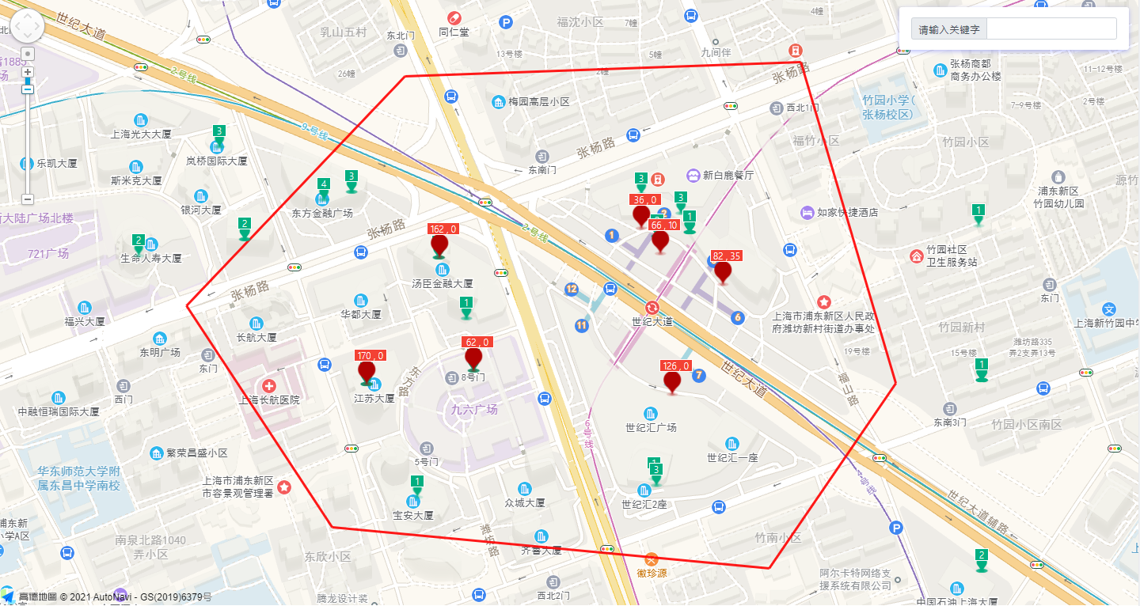

调整后

